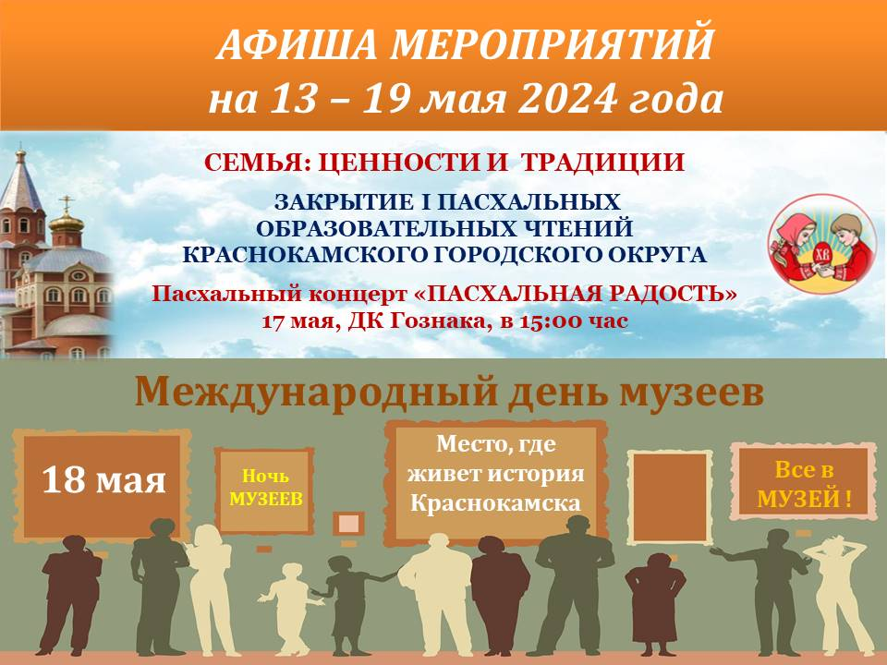
ДАТА, ВРЕМЯ, МЕСТО | НАИМЕНОВАНИЕ МЕРОПРИЯТИЯ
ДК ГОЗНАКА (ул. К. Либкнехта, 10):
24.03.2024 – 30.05.2024  10:00-20:00  Гостиная 18 | Работа персональной фотовыставки ВП Сыпачева «Мгновения…», к 55–летию автора и 35-летию творческой деятельности
11.04. – 15.05.2024  10:00-20:00  Вестибюль 2 этаж | Работа фото выставки участников кружка «Миг мира» «Семейное счастье», посвященной Году Семьи
11.04. – 15.05. 2024  10:00-20:00  Вестибюль 2 этаж | Работа фото выставки участников кружка «Миг мира» «Ради жизни на Земле», посвященной Дню Победы.
13.05.2024  18:00 – 20:00  Фойе | Отчетный концерт Студии детского фитнеса «Ника»
17.05.2024  10:00-15:00  Фойе, малый зал, зрительный зал | Праздничный концерт «Пасхальная радость», в рамках закрытия I Пасхальных чтений Краснокамского городского округа (мастер-классы, выставка)
19.05.2024  17:00-18:30  Зрительный зал | Отчетный концерт х.а. «Унисон»
13.05.2024 – 19.05. .2024  с 11:00 до 23:05  «Красная Кама» | Показ сеансов в кинозале «Красная Кама»:  - «Летучий корабль» 6+ ПК  - «100 лет тому вперед» 6+ ПК  - «Блиндаж» 16+  - «Приключения панды» 6+  - «Любви не бывает?» 18+  - Как я встретил ее маму 16+  - Каждый мечтает о собаке 6+ ПК  - Кунг-фу тигр 6+ ПК  (ПК - пушкинская карта)
МАУ «ККДЦ» (пр. Маяковского, 9):
15.05.2024  18:30  Зрительный зал | Отчетный концерт ансамбля народного танца «Потешки» «Танец»,  (действует Пушкинская карта)
16.05.2024  11:00  Каб.321 | КЛНМ Музыкальная программа «Песенное подворье»
16.05.2024  18:30  Зрительный зал | Спектакль «Клетка для музыканта» (театральная студия «Диалог»),  ( действует Пушкинская карта)
п. Майский, Дом культуры (ул. Центральная, 1):
14.05.2024  17:00  Зрительный зал | Семейная гостиная «Память поколений»
15.05.2024  13:00  Фойе | Спортивная программа «Весеннее физкульт-Ура!»
16.05.2024  18:00  Зрительный зал | Отчетный концерт хореографического отделения «Эдельвейс, зажигай»
17.05.2024  14:00  Фойе | Медиа занятие для старшеклассников «Не забывай, помни!», посвященное Дню Победы
19.05.2024  14:00  Фойе | Интеллектуально-развлекательная программа «15 музейных сокровищ»
ЦЕНТРАЛИЗОВАННАЯ БИБЛИОТЕЧНАЯ СИСТЕМА (Оржоникидзе, д.4):
18.05.2024  15:00  Виртуальный концертный зал | Государственный академический ансамбль песни и танца Калмыкии «Тюльпан». Трансляция записи концерта из Концертного зала им. П.И. Чайковского
15.05.2024  17: 30 | Концертная программа «И не забудь про меня…» к 100-летию Булата Окуджавы. Исполнители – Елена и Александр Митрофановы
18.05.2024  13:00 | Занятие клуба вышивальщиц
Центральная детская библиотека им. П.П. Бажова ЦБС г.Краснокамска (ул. Шоссейная,4):
19.05.2024  11:00 | Занятие в клубе «Мамы - Пуговки»  - Мастер – класс «Пуговкина Мастерская»  - Громкие чтения «Семейная литературная гостиная»
19.05.2024  13:30 | Программа выходного дня «Идем в библиотеку!»  - познавательно – игровая программа  - мастер - класс
19.05.2024  14:00 | Программа выходного дня «Идем в библиотеку!»  - мастер - класс
Городская библиотека-филиал №2 ЦБС г.Краснокамска(ул. Энтузистов, 25):
13.05.2024-17.05.2024  10:30, 11:00 | Игровая программа «Час веселых затей» (ЛО «Непоседы»)
13.05.2024  16:00 | Кружок «Рукодельный понедельник» Мастер- класс «Рукоделие для души»
13.05.2024  17:00  Социальный кинозал | Показ с обсуждением документального фильма «Вода - источники родных земель» из цикла «Новое поколение»
14.05.2024  13:30  Социальный кинозал | Медиаобразовательное занятие «Слагаемые здоровья» с показом мультфильма «Дедушка и внучек» в рамках месячника антинаркотической направленности и популяризации здорового образа жизни на территории КГО
14.05.2024  16:00  Социальный кинозал | Киноклуб «Душевное кино». Показ игрового фильма «Летят журавли»
15.05.2024  11:00 | Занятие в Кружке ценителей родного языка «Русский по средам»
16.05.2024  17:00 | Тематический вечер, посвященный Международному дню семьи «Музыка для всех» (с участием ансамбля «Заводчанки»)
17.05.2024  13:00 | Мотивационная встреча по ЗОЖ «Твоя жизнь - твой выбор» с участием руководителя ООО «Общее дело» Шаповаловой Е.В. в рамках месячника антинаркотической направленности и популяризации здорового образа жизни на территории КГО
17.05.2024  14:00  Социальный кинозал | Показ с обсуждением документального фильма «Курение. Взгляд изнутри» с участием руководителя ООО «Общее дело» Шаповаловой Е.В. в рамках месячника антинаркотической направленности и популяризации здорового образа жизни на территории КГО
17.05.2024  16:00  Социальный кинозал | Показ игрового фильма «Белый тигр»
19.05.2024  13:00 | Мастер-класс «Щедрые ручки – чудо штучки» в рамках объединения «Улиткин выходной»
19.05.2024  13:30  Социальный кинозал | Показ мультфильма «Капризка» в рамках цикла «Выходной в библиотеке на Звездном»
19.05.2024  13:45  Социальный кинозал | Показ мультфильма «Прогулки без родителей» в рамках цикла «Выходной в библиотеке на Звездном»
Городская библиотека-филиал №3 ЦБС г.Краснокамска (ул. Фрунзе, д. 3 «А»):
13.05.2024 10:30  19.05.2024 12:00 | Литературно-поэтический час «И музы не молчали на войне…»
13.05.2024  12:50 | «Сказочник. Волшебник. Пушкин» (225 лет со дня рождения А.С. Пушкина)
14.05.2024  15:00 | Литературно-музыкальный час «И снова май, цветы, салют и слезы…»
16.05.2024  13:50, 17:00 | Познавательный час «Дети войны, дети победы»
17.05.2024  11:00 | Час общения «Женские хитрости: незаметные и незаменимые»
19.05.2024  10:30 | Цикл мероприятий по ЗОЖ. Час практических светов «Профилактика деменции»
Городская библиотека-филиал №4 ЦБС г.Краснокамска (проезд Рождественский, д. 3):
15.05.2024 10:00, 10:30  16.05.2024 10:00, 10:30 | Игровая программа «Сундучок семейных сокровищ»
18.05.2024  12:00 | Познавательно-игровая программа «Загадки Лешего»
Черновская сельская библиотека-филиал ЦБС г.Краснокамска (с. Черная, ул. Северная, д. 6):
17.05. 2024  17:00 | Тематическая встреча с молодыми семьями села Черная
Оверятская поселковая библиотека-филиал ЦБС г.Краснокамска (ул. Комсомольская ,2):
19.05.2024  17: 00 | Мастер-класс «Тюльпан в технике оригами» для семейного клуба
Мысовская сельская библиотека-филиал ЦБС г.Краснокамска (ул.Центральная,1):
15.05.2024  12:00 | Библиотечный урок «Книжное царство»
16.05.2024  16:00 | Патриотический час «Далекому мужеству верность храня» к 79 – годовщине Победы в Великой Отечественной войне
Майская сельская библиотека-филиал ЦБС г.Краснокамска (пер. Зелены,2):
15.05.2024  17:00 | Клуб любителей ЗОЖ «Гармония» для старшего поколения
13.05.2024  13:00 | Громкие чтения «Былины» (любительское объединение «Читайка»)
17.05.2024  17:00 | Развлекательная программа «Страна Пионерия» для клуба «Созвездие (для старшего поколения)
Усть-Сыновская сельская библиотека-филиал им. Ф.Ф. Павленкова ЦБС г.Краснокамска (Совхозная,14):
19.05.2024  14:00  Социальный кинозал | Кинопоказ анимационного фильма «Солдатская песня»
Стряпунинская сельская библиотека-филиал (ул. Советская, 3а):
14. 05. 2024  16:30 | Мастер-класс «Вышивка лентами»
19. 05. 2024  13:00 | Мастер-класс « Мастерилка»
МБУК «КРАСНОКАМСКИЙ КРАЕВЕДЧЕСКИЙ МУЗЕЙ» (пр-т Мира, 9):
Посещение музея: индивидуальные посещения, экскурсии – до 30 человек в группе.
Посещение музея доступно по Пушкинской карте
В рамках акции «Ночь музеев»:
18.05.2024  17:00 – 20:00 | «Ламповый вечер в Коммуналке»:  - «Ищем дух 1960-х в теленовеллах Л. Гайдая» (просмотр с дальнейшим обсуждением);  - Сеанс «игры профилакториев» (русское лото);  - Открытие выставки «Семейные реликвии»
18.05.2024  13:00, 15:00 | Сборные экскурсии для гостей Краеведческого музея и города Краснокамска
Краснокамская картинная галерея имени И. И. Морозова (ул. К. Либкнехта, 6а):
14.05.2024  16:00 | Мероприятие – выставка художника К. Собянина (г. Пермь)
15.05.2024 17:00  16.05.2024 17:00  18.05.2024 13:00 | Мастер-класс, студия пейзажной живописи для взрослых
18.05.2024  09:00 | Мастер класс, студия «Портрет» для взрослых
18.05.2024  11:00 | Мастер-класс, студия пейзажной живописи для детей
18.05.2024  12:00 | Занятие студии ВЫХОДНОГО ДНЯ «Волшебная кисточка» по изобразительному искусству, детская группа
Детский музей игрушки (ул. Свердлова, 10):
14.05.2024, 15.05.2024  10:00 -10:30 | Тематическое занятие «Награды Победы» в рамках просветительской программы «Здравствуй, музей!»
15.05.2024, 16.05.2024  11:30-12:30 | Обзорная экскурсия по экспозициям Детского музея игрушки
В рамках акции «Ночь музеев»:
18.05.2024  12:00-16:00  Сквер Детского музея игрушки | Фотосушка «Моя семья». Приглашенные гости: Сыпачев В.П. руководитель фотоклуба «Миг мира» и Никитин Ю.А. фотограф. Фотоклуб «Миг мира» представляет фотоработы участнико
18.05.2024  13:00-14:00  Сквер Детского музея игрушки | «Шумовой оркестр» инсценировка сказок «Трусливый заяц» и «Чей голос лучше»
18.05.2024  14:00-15:00 | Обзорная экскурсия по экспозициям Детского музея игрушки. Сборная группа
18.05.2024  17:00-18:00 | Театр теней «Умная дочка» Показ спецэффектов
18.05.2024  18:00-19:00 | Показ диафильмов из фондов Детского музея
- МБУ «МОЛОДЕЖНЫЙ РЕСУРСНЫЙ ЦЕНТР» (ул. Большевистская, 34а):
16.05.2024  17:30 | Открытие конкурса «Территория добрых дел»
15.05.2024  17:30 | Цикл встреч «Со спортом по жизни» с успешными спортсменами
МБУ МРЦ – СП КМЖ «Ассоль» (ул. Калинина, 18):
14.05.24  17:00 | Интеллектуальная игра «Знаю многое о стране»
МБУ МРЦ – СП КМЖ «Факел» (ул. Комарова, 3):
15.05.2024  17:00 | «Медиашкола «Цифровой контент»
16.05.2024  16:00 | Открытие конкурса «Территория добрых дел - 2024»
18.05.2024  13:00 | «Мастерская журналистики»
МБУ МРЦ – СП КМЖ п. Оверята (ул. Строителей, д.7):
18.05.2024  14:00 | Отчетный концерт танцевальных коллективов
13.05.2024-18.05.2024  14:00 | День активных игр «Веселее вместе»
МБУ МРЦ – СП КМЖ с. Черная (ул. Северная, д.6):
13.05.2024-18.05.2024  14:00-19:00  Фойе | Клуб настольных игр «Поиграй-ка!», «Азарт» (для афиши)
15-16.05.2024  11:00  Фойе | Спортивный праздник «Вместе дружная семья»
18.05.2024  22:00-02:00 | Дискотека 18+ «Зажжем по-весеннему»
МБУ МРЦ – СП КМЖ с. Мысы (ул. Центральная, д.1):
17.05.2024  14:00 | Молодежный исторический Квест «Путь к Победе!»
МБУ МРЦ – СП КМЖ с. Стряпунята (ул. Советская, д.8):
14.05.2024-18.05.2024  Зал для занятий | Конкурс рисунков «Во имя счастья и семьи»
18.05.2024  14:00  Зал для занятий | Креативная мастерская «Радуга талантов»
15.05.2024  18:00  Зал для занятий | Экологическая викторина «Чистая планета – здоровая Земля!»(
СПОРТИВНЫЕ МЕРОПРИЯТИЯ:
МБУ ФОК «Олимпийский» (пр. Маяковского 7):
Пн. Вт. Ср. Чт. Пт.  08:00-22:00  Сб. 08:00-21:00  Вс. - выходной | Тренажерный зал
Стадион «Россия», г. Краснокамск, ул. Большевистская 56
13 – 14.05.2024  11:00 – 15:00 | Муниципальный этап Всероссийских спортивных игр школьников "Президентские спортивные игры" 2023-2024 г. г.
14.05.2024  16:00 – 17:30 | Соревнования по легкой атлетике среди учащихся общеобразовательных школ КГО среди 5-7 классы
15.05.2024  16:00 – 17:30 | Соревнования по легкой атлетике среди учащихся общеобразовательных школ КГО, 8-9 классы
15.05.2024  18:00 – 19:00 | Шведская эстафета в рамках спартакиады среди трудовых коллективов, предприятий учреждений КГО
19.05.2024  время уточняется | Чемпионат ПК по футболу среди мужских команд 1 Дивизион
18.05.2024  10:30 – 14:00 | Открытый легкоатлетический пробег с. Черная-д. Шабуничи, посвященный 79-летию Победы в Великой Отечественной Войне
18.05.2024  время уточняется | Чемпионат ПК по футболу среди мужских команд 2 Дивизион
МБУ «СШ» г. Краснокамска (ул. К. Маркса 4в):
17.05.2024  18.05.2024  с 12:00 | Открытое Первенства МБУ ДО "Спортивная школа г. Краснокамска" по волейболу среди девочек 2011 - 2012 г.р., посвященного ЗОЖ - профилактике наркомании, ВИЧ -инфекций и безнадзорности
МАУ СК «Ледовый» (ул. Большевистская 56Е):
13 - 14.05.2024  с 21:30 до 22:45 | Региональная хоккейная лига
18 – 19.05.2024  09:00-16:00 | Турнир по фигурному катанию среди детей «Кубок Прикамья»
13-19.05.2024  09:00-22:00 | Тренажерный зал
МБУ «СШ по плаванию «Дельфин» (ул. Школьная 12):
Пн. Вт. Ср. Чт. Пт.  с 08:00 до 22:00  последний сеанс в 21:15  Сб. - с 10:30 до 22:00  последний сеанс в 21:00  Вс. - выходной | Свободное плавание
Дорогие друзья!
17 мая 2024 г. в ДК Гознака г. Краснокамска состоится закрытие I Пасхальных образовательных чтений, завершающих целый ряд мероприятий, организованных администрацией Краснокамского городского округа и храмом во имя святой великомученицы Екатерины г. Краснокамска. Тема Чтений «СЕМЬЯ: ЦЕННОСТИ И ТРАДИЦИИ»,
посвященная году Семьи.
За апрель месяц 600 обучающихся школ Краснокамского ГО побывали на обзорной экскурсии в храме, здесь же ребятам были представлены мастер- классы «Пасхальная корзиночка», квест – игра «С верой и любовью к истокам». Среди просветительских мероприятий:
- пасхальные чтения «Светлый праздник Воскресенья; громкие чтения произведений русских классиков о Пасхе (отв. библиотеки округа);
- окружная научно-практическая конференция «Семейные традиции: прошлое и настоящее» (отв. ЦДТ) и мн. др.
Также состоялись творческие мероприятия:
- II пасхальный фестиваль «Пасха красная». Всего на конкурс принято 500 пасхальных поделок (награждение участников пройдет на закрытии Чтений с 11:30 в ДК Гознака);
- Пасхальный концерт с участием прихода храма Матрены Московской (отв. ККДЦ);
- мастер-классы, выставки творческих работ ДПИ (отв. МРЦ, библиотеки округа, ЦДТ, ДШИ, храм).
Об этом и о другом интересном мы вам расскажем 17 мая:
11:30 – 14:00 | Подведение итогов II Открытого фестиваля детского творчества «ПАСХА КРАСНАЯ»:
 | Выставка пасхальных поделок «Пасхальное рукоделье»
 | Мастер-классы «Пасхальные фантазии»
14:00 – 15:20 | Пасхальный концерт «Пасхальная радость»

18 мая в Международный день музеев в МБУК «КРАСНОКАМСКИЙ КРАЕВЕДЧЕСКИЙ МУЗЕЙ», а именно на 2-х музейных площадках, пройдут мероприятия акции «Ночь музеев», каждая из которых подготовила особенную программу и ждет гостей!

МБУК «КРАСНОКАМСКИЙ КРАЕВЕДЧЕСКИЙ МУЗЕЙ»
(пр-т Мира, 9):
18.05.2024  17:00 – 20:00 | «Ламповый вечер в Коммуналке»:  - «Ищем дух 1960-х в теленовеллах Л. Гайдая» (просмотр с дальнейшим обсуждением);  - Сеанс «игры профилакториев» (русское лото);  - Открытие выставки «Семейные реликвии»
18.05.2024  13:00, 15:00 | Сборные экскурсии для гостей Краеведческого музея и города Краснокамска

Детский музей игрушки (ул. Свердлова, 10):
18.05.2024  12:00-16:00  Сквер Детского музея игрушки | Фотосушка «Моя семья». Приглашенные гости: Сыпачев В.П. руководитель фотоклуба «Миг мира» и Никитин Ю.А. фотограф. Фотоклуб «Миг мира» представляет фотоработы участников
18.05.2024  13:00-14:00  Сквер Детского музея игрушки | «Шумовой оркестр» инсценировка сказок «Трусливый заяц» и «Чей голос лучше»
18.05.2024  14:00-15:00 | Обзорная экскурсия по экспозициям Детского музея игрушки. Сборная группа
18.05.2024  17:00-18:00 | Театр теней «Умная дочка» Показ спецэффектов
18.05.2024  18:00-19:00 | Показ диафильмов из фондов Детского музея

Выбирайте и приходите!

